Chile - 2019
Santiago - Alto Atacama Desert Lodge & Spa
6 dias

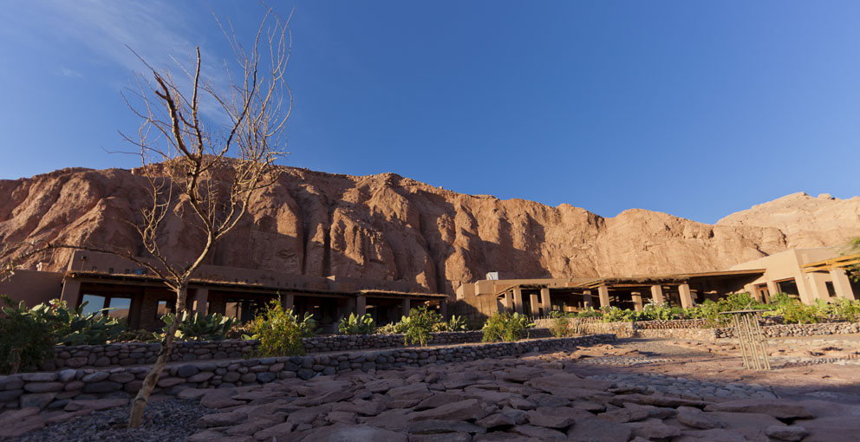

O luxo derrama-se no Alto Atacama. Sem abrir mão da simplicidade e magnitude que caracterizam o entorno, o hotel preserva elementos naturais, cores e nuances do deserto, integrando os rústicos traços arquitetônicos à admirável geometria das montanhas. Os amplos espaços seguem o estilo minimalista, levando a atenção às paisagens remotas da região. Dos apartamentos com terraço privativo ao SPA revigorante, nada impede o desfrutar dos dias cheios de cor e das noites de céu límpido.

1º dia - Santiago
Chegada a Santiago. Recepção e traslado privativo ao hotel. Capital do Chile, Santiago está localizada na zona central do país, rodeada pela majestosa cordilheira dos Andes. Sugerimos passeio privativo para conhecer a cidade e seus principais atrativos, como: o Clube Hípico - um dos hipódromos mais bonitos da América do Sul, a antiga Escola Militar, o Parque O’Higgins, os Cerros San Cristóbal e Santa Lucia - local de fundação da cidade há 500 anos, o Palácio Presidencial de La Moneda, a Corte Suprema, o antigo Prédio do Congresso, a Praça de Armas, o Museu de Arte, os bairros históricos e os shoppings do moderno bairro de Providencia e Las Condes. Hospedagem por 1 noite, com café da manhã.
2º dia - Santiago - Calama - San Pedro de Atacama
Após café da manhã, traslado privativo ao aeroporto para embarque com destino a Calama. Chegada, recepção e traslado regular ao hotel. Hospedagem por 4 noites, com todas as refeições.
3º ao 5º dia - San Pedro de Atacama
Dias livres para desfrutar da estrutura e todas as atividades que o hotel oferece.
6º dia - San Pedro de Atacama - Calama
Em horário a ser determinado, traslado regular ao aeroporto de Calama - oferecido pelo próprio hotel.

Opção 1
CIDADE | HOTEL | CATEGORIA | TIPO DE APTO | NOITES
Santiago | Ritz-Carlton | Luxo | Deluxe | 1
San Pedro de Atacama | Alto Atacama Desert Lodge | Luxo | Quitor | 4
Preço do Roteiro Terrestre, por pessoa em US$
VALIDADE | até 31 jan 19 | 1 fev a 30 abr 19 | 1 mai a 30 set 19
Apto Duplo | US$ 3.015 | US$ 2.735 | US$ 2.456

Opção 2
CIDADE | HOTEL | CATEGORIA | TIPO DE APTO | NOITES
Santiago | Luciano K | Boutique | Superior | 1
San Pedro de Atacama | Alto Atacama Desert Lodge | Luxo | Quitor | 4
Preço do Roteiro Terrestre, por pessoa em US$
VALIDADE | até 31 jan 19 | 1 fev a 30 abr 19 | 1 mai a 30 set 19
Apto Duplo | US$ 2.955 | US$ 2.670 | US$ 2.395

Valores informativos sujeitos a disponibilidade e alteração de valores até a confirmação. Preços finais somente serão confirmados na efetivação da reserva. Não são válidos para períodos de feiras, feriados, Natal e Reveillon, estandosujeitos a políticas e condições diferenciadas.

Observação:
Os hotéis mencionados acima incluem taxas locais.
O critério internacional de horários de entrada e saída dos hotéis, normalmente é:
Check-in: 14h00 e 15h00 Check-out: 11h00 e 12h00

Programas de Natal e Reveillon:

Somente hospedagem de 4 noites.

O programa inclui:
- 1 noite em Santiago
- 4 noites em San Pedro de Atacama
- Café da manhã diário
- Todas as refeições em San Pedro de Atacama
- Open bar entre 9h00 e 23h30 (vinho, cerveja e refrigerantes - exceto vinhos premium)
- 2 explorações diárias de meio dia ou de 1 dia inteiro, com guias bilíngues especializados - oferecidas pelo hotel
- Uso ilimitado de bicicletas
- Traslados entre o hotel e San Pedro de Atacama - entre 9h00 e 23h30
- Traslados regulares aeroporto de Calama/hotel/aeroporto - oferecidos pelo próprio hotel
- Traslados privativos em Santiago- acompanhado por guia em idioma português

O programa não inclui:
- Passagem aérea
- Despesas com documentos e vistos
- Despesas de caráter pessoal, gorjetas, telefonemas, etc.
- Qualquer item que não esteja no programa

Valores em dólares americanos por pessoa, sujeitos à disponibilidade e alteração sem aviso prévio.
11/01/2019

